|  |  |
| --- | --- |
| sie_logo_black_rgb | **خبر صحفي** |
|  |
|  | **إرلانغن، 8 يونيو 2017** |

|  |  |
| --- | --- |
| Siemens AG  Communications Head: Clarissa Haller | Werner-von-Siemens-Straße 1  80333 Munich  Germany |
| Reference number: PR2017060317PGEN | |

**سيمنس تزود محطة توليد طاقة في الأردن بمعدات ومكونات رئيسية**

* سيمنس تزود محطة عطارات للطاقة بمجموعتي توربينات بخارية

ستقوم شركة سيمنس بتوريد المكونات الرئيسية لمحطة عطارات البخارية لتوليد الطاقة في الأردن. وستقوم المجموعة الصينية لهندسة الطاقة "غوانغدونغ لهندسة الطاقة المحدودة" ببناء منشأة توليد الطاقة كمقاول عام لصالح مشغل المحطة، شركة عطارات للطاقة. وبموجب اتفاقية التوريد هذه، ستوفر سيمنس توربينين بخاريين من طراز SST5-5000، ومولدي SGen5-1200A بتقنية التبريد بالهواء، ونظام التحكم بالتوربينات. ويتم تبريد المكثف بواسطة الهواء بسبب نقص المياه في الموقع. ويمكن اعتبار هذه التقنية توجهاً عالمياً للمناطق الجافة التي يتم استخدام المياه فيها بشكل أساسي لتلبية حاجة السكان وللزراعة والنظم الإيكولوجية. وستبدأ محطة توليد الكهرباء عملها في منتصف عام 2020، وستضيف ما يصل إلى 470 ميجاواط لشبكة الكهرباء في الأردن.

وستوفر محطة عطارات ما يكفي من الكهرباء لتغطية ما يصل إلى 15% من الطلب السنوي على الطاقة في البلاد. ويعتبر الأردن من أكثر البلدان جفافاً في العالم، ولذلك ستستغني المكثفات المبردة بالهواء عن ما يصل إلى 90% من المياه اللازمة لتشغيل المحطة، مقارنة باستخدام نظام التوليد المبرد بالماء. وستقوم شركة سيمنس بتوريد توربينات منخفضة الضغط قادرة على تحمل الضغط الخلفي العالي الناجم عن المكثفات. وتعد أنظمة SST5-5000 التوربينات البخارية الأصغر حجماً على الإطلاق، وهي تتكون من وحدة مشتركة للضغط العالي/والمتوسط وللضغط المنخفض، تم تصميمها وتصنيعها خصيصاً لمنشأة توليد طاقة بخارية. ويوفر هذا التصميم بصمة بيئية منخفضة وأفضل أداء ممكن.

وفي تعليق له، قال جان كلود نصر، رئيس المبيعات في منطقة الشرق الأوسط وشمال أفريقيا لدى سيمنس لحلول الطاقة والغاز: "تمثل كفاءة استخدام المياه تحدياً رئيسياً في هذا المشروع، ومن خلال التكنولوجيا الحديثة من سيمنس، سنتمكن من توفير المعدات المناسبة لتحقيق أعلى إنتاج طاقة كهربائية وتوفير الموارد المائية الحيوية في الوقت نفسه. وسنقوم بالتعاون مع شركائنا بدعم خطة الحكومة لتوفير إمدادات طاقة موثوقة، وجعل الأردن أقل اعتماداً على الكهرباء المستوردة".

ويعتبر الأردن من أكثر البلدان جفافاً في العالم، حيث أنه يستخدم 14% من الطاقة الكهربائية في البلاد لمعالجة المياه وتوزيعها. وسوف يتم بناء محطة توليد الكهرباء هذه فى الصحراء الأردنية بمنطقة عطارات أم الغدران، على بعد 100 كم جنوب شرق العاصمة الأردنية عمّان، وبعيداً عن إمدادات المياه الطبيعية في البلاد. ويشكل الاستخدام الفعال للموارد الشحيحة، ولا سيما المياه، تحدياً بالغ الأهمية لتوفير إمدادات طاقة موثوقة للسكان والاقتصاد المحليين.

وأضاف ونفنغ تشانغ، نائب المدير العام لمجموعة الصينية لهندسة الطاقة "غوانغدونغ لهندسة الطاقة المحدودة": "تعتبر شركة سيمنس شريكاً موثوقاً لمواجهة تحديات مشروع محطة الطاقة الدقيق هذا. وتوفر سينمس تكنولوجيا مثبتة وخبرة واسعة في إدارة المشاريع. وسنعمل معاً على زيادة قدرات الأردن في توليد الطاقة وإرساء أسس للتنمية المستقبلية للبلاد".

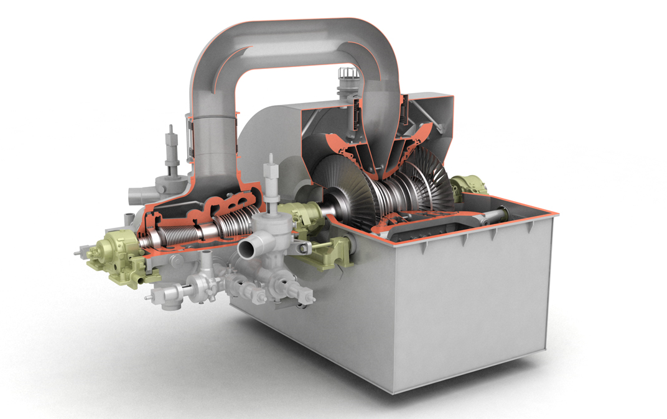

**التوربين البخاري SST5-5000**

سيتم تركيب توربينين بخاريين من نوع SST5-5000 في محطة توليد الطاقة البخارية الجديدة في عطارات أم الغدران بالأردن.

يتوفر هذا الخبر الصحفي مع صورة للنشر الإعلامي من خلال الرابط:

[www.siemens.com/press/PR2017060317PGEN](http://www.siemens.com/press/PR2017060317PGEN)

للمزيد من المعلومات حول وحدة الطاقة والغاز، يرجى زيارة:

[www.siemens.com/about/power-gas](http://www.siemens.com/about/power-gas)

للمزيد من المعلومات حول وحدة التوربينات البخارية، يرجى زيارة:

[www.siemens.com/steamturbines](http://www.siemens.com/steamturbines)

**للاستفسارات الإعلامية:**

سوزان وايزمان

هاتف: +49 9131 18-85753

بريد إلكتروني:  [susanne.weissmann@siemens.com](mailto:%20susanne.weissmann@siemens.com)

يرجى متابعتنا على تويتر**:** [www.twitter.com/siemens\_press](http://www.twitter.com/siemens_press)

**شركة سيمنس أيه جي** Siemens AG (برلين وميونخ) هي شركة عالمية رائدة في مجالات التكنولوجيا والإلكترونيات ومحطات توليد الطاقة الكهربائية والهندسة الكهربائية، ومتخصصة في قطاعات الطاقة والبنية التحتية والصناعة والرعاية الصحية. ومنذ أكثر من 165 عامًا، تقف سيمنس على قمة التميز التكنولوجي، والابتكار، والجودة، والاعتمادية، والطابع العالمي. وتمارس الشركة نشاطها في أكثر من 200 دولة، حيث تركز على مجالات توليد الطاقة الكهربائية والتشغيل الآلي والتقنيات الرقمية. وتعد سيمنس أحد أكبر منتجي التقنيات عالية الكفاءة والموفرة للطاقة، وتعتبر المورد الرائد للحلول عالية الكفاءة في مجال توليد ونقل الطاقة الكهربائية، إضافة إلى كونها أحد أكبر مزودي حلول البنية التحتية والتشغيل الآلي والقوى المحركة والحلول والبرامج الصناعية. وعلاوة على ذلك، تعتبر سيمنس مورداً رائداً لمعدات التصوير الطبي، كأجهزة التصوير المقطعي وأنظمة التصوير بالرنين المغناطيسي، فضلاً عن ريادتها في مجال أنظمة التشخيص المخبري وحلول تقنية المعلومات المستخدمة في الميدان الطبي. وخلال السنة المالية 2016، والتي انتهت في 30 سبتمبر 2016، وصل إجمالي عائدات الشركة إلى 79,6 مليار يورو، بينما بلغ صافي دخلها 5,6 مليار يورو. ومع نهاية سبتمبر 2016، بلغ عدد موظفي شركة سيمنس نحو 351 ألف موظف في جميع أنحاء العالم. للمزيد من المعلومات حول الشركة يرجى زيارة الموقع الإلكتروني: <http://www.siemens.com>.